Интегрированная система безопасности объектов
Архитектурные решения

Введение
Интегрированная система безопасности объектов (далее Система) представляет собой комплексное инженерно-техническое решение, в которое с помощью одного из элементов Системы – интеграционной шины системы обеспечения безопасности – включены все системы безопасности предприятия:
- система контроля и управления доступом;
- система видеонаблюдения;
- система охранно-пожарной и охранно-тревожной сигнализации;
- система защиты периметра и другие инженерные системы.

Система реализована с использованием следующих архитектурных и технологических решений, которые позволяют повысить эффективность работы информационной системы и оптимизировать распределение ее программно-аппаратных ресурсов:
- многозвенная архитектура;
- распределенная иерархическая архитектура;
- архитектура, открытая для дальнейшего развития;
- архитектура, поддерживающая горизонтальное масштабирование, которое обеспечит большую производительность системы при добавлении дополнительных мощностей ее компонентам;
- наращивание производительности при увеличении числа пользователей и количества информационных ресурсов реализовано путём добавления необходимых вычислительных ресурсов, без изменения архитектуры решения.
Система реализовывает необходимые для информационного взаимодействия сервисы, позволяющие осуществлять доступ к информации для всех участников Системы, с возможностью расширения их количества.
Внутренняя архитектура Системы приведена на рис.1

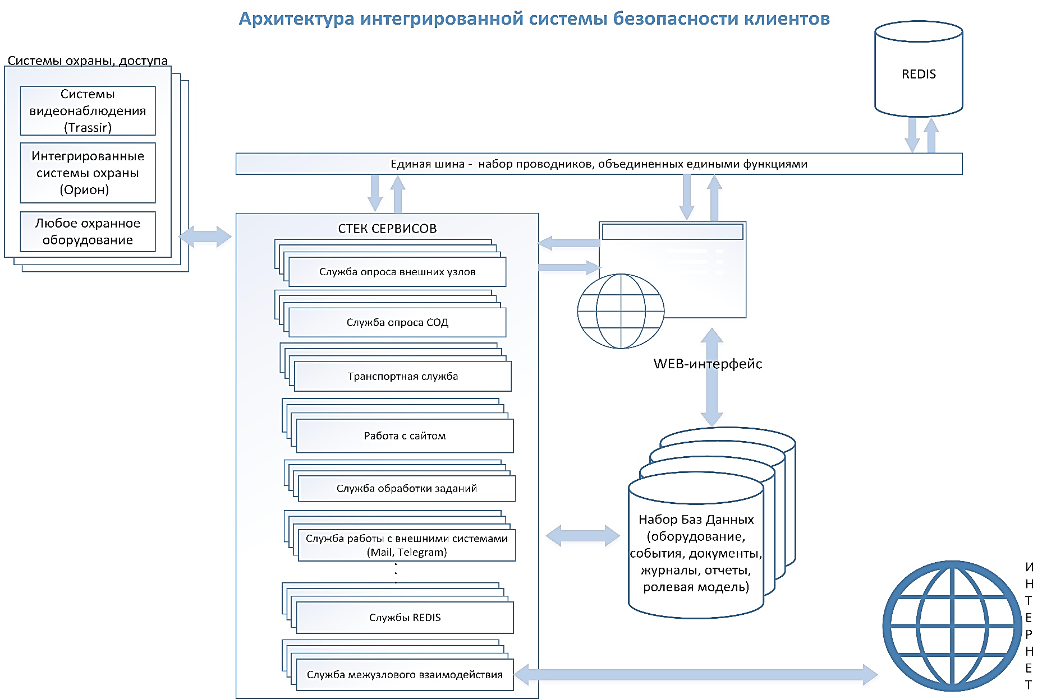
Рис.1. Внутренняя архитектура

Разработанная Система является распределенной, что позволяет реализовать совместное использование ресурсов, подключенных к сети в одно и то же время. Это позволяет производить масштабирование как горизонтально, так и вертикально. Распределенность Системы означает, что выход из строя какой-либо ее части (например, отключение какого-либо узла) не приводит к полной остановке работы Системы, узлы могут продолжать работать автономно, а по восстановлении работоспособности всех частей Системы осуществить репликацию данных. Это видно из внешней архитектуры, приведенной на рис. 2.

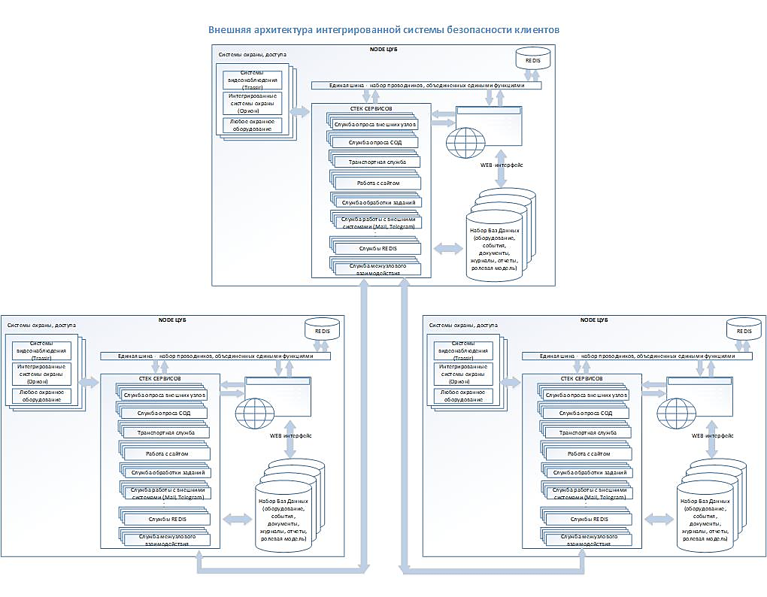
Рис.2. Внешняя архитектура

